Очередное собрание членов Молодежной палаты прошло в районе Крюково
29.06.2025
29.06.2025
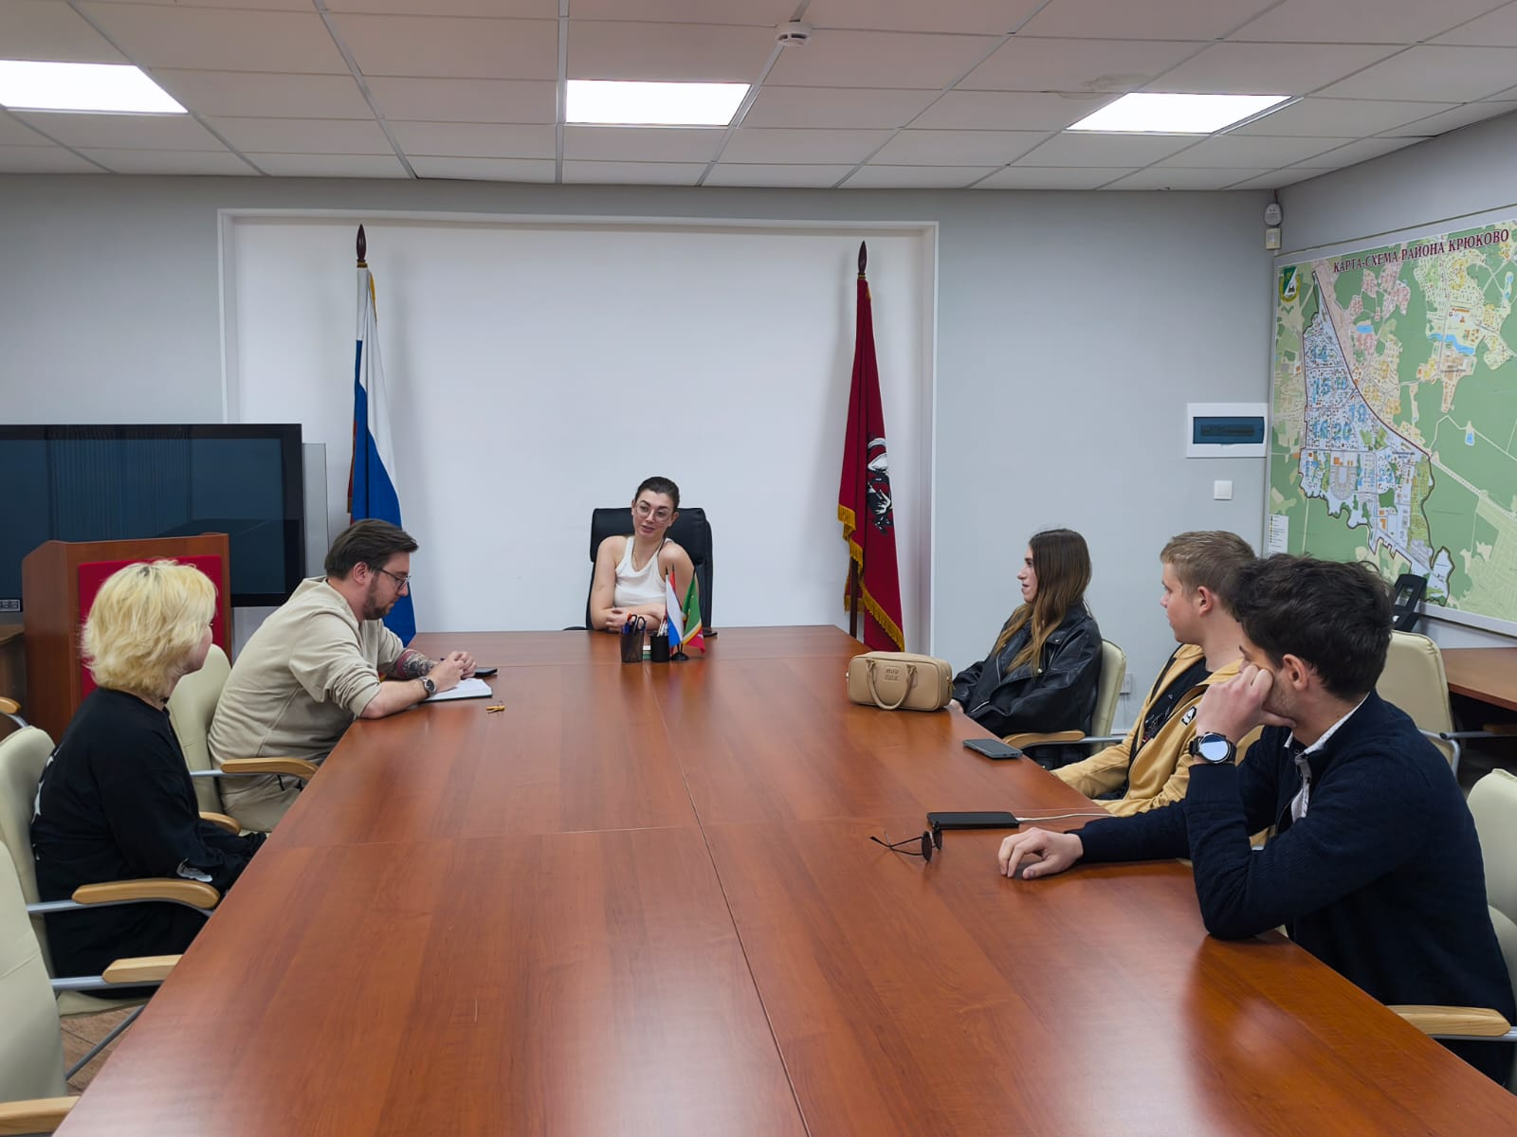
На встрече, которая состоялась 26 июня, присутствовали куратор Молодежного парламента города Москвы по ЗелАО Дарья Гавриш, начальник отдела по взаимодействию с населением Зайцева Елена, члены Молодежной палаты района.
В рамках собрания были затронуты вопросы организации летних мероприятий для молодежи района. Особое внимание уделили проектам, направленным на вовлечение подростков в социально значимую деятельность и развитие их лидерских качеств.
Елена Зайцева высоко оценила активность членов Молодежной палаты и выразила готовность оказать поддержку в реализации предложенных проектов. Она подчеркнула важность взаимодействия молодежного актива с районными структурами и отметила, что администрация Крюково открыта для сотрудничества и готова предоставить необходимые ресурсы для успешного проведения мероприятий.
В ходе дискуссии участники собрания также обсудили перспективы развития Молодежной палаты и возможности расширения ее влияния на жизнь района. Было решено активизировать работу по привлечению новых членов и повышению информированности молодежи о деятельности палаты.
В завершение собрания куратор подчеркнула важность командной работы и призвала молодых парламентариев к активному участию в жизни района и города.

Фото предоставлено организаторами

Адрес страницы: http://krukovo.mos.ru/presscenter/news/detail/13070314.html
Управа района Крюково города Москвы

